**POLSKIE TOWARZYSTWO TURYSTYCZNO – KRAJOZNAWCZE**

**ODDZIAŁ NADGOPLAŃSKI PTTK W KRUSZWICY**



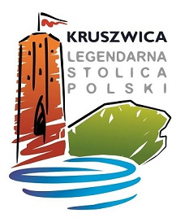 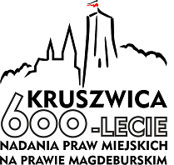 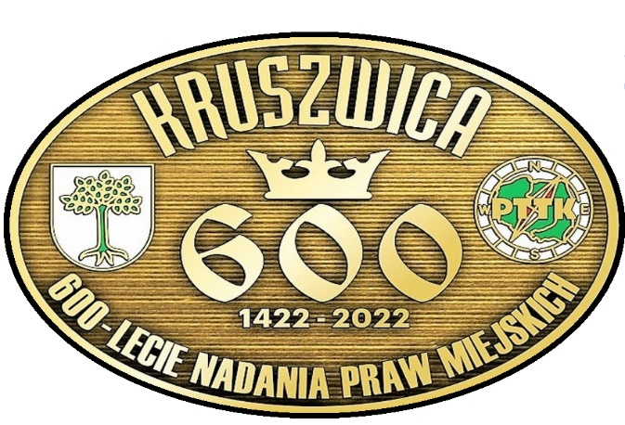 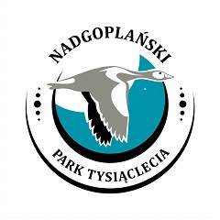

**XVI WOJEWÓDZKI ZLOT AKTYWNYCH KRAJOZNAWCÓW**

**KRUSZWICA 8-9 października 2022r.**

Oddział Nadgoplański PTTK w Kruszwicy

w porozumieniu z

Kujawsko Pomorskim Kolegium

Instruktorów Krajoznawstwa PTTK

zaprasza

na XVI Wojewódzki Zlot Aktywnych Krajoznawców

**REGULAMIN**

XVI WZAK jest organizowany zgodnie ze statutem PTTK, Ustawą o działalności pożytku publicznego i wolontariacie. Organizacja zlotu opiera się na zasadzie samorealizacji non-profit i nie ma charakteru komercyjnego, przy wykorzystaniu zaangażowania i działalności wolontariuszy.

**Organizator:**

Oddział Nadgoplański PTTK w Kruszwicy

Komandor – Elżbieta Kozłowska

Wicekomandor – Bogdan Lipiński

Sekretarz- Wioletta Meller

Członkowie – Piotr Wajer, Jarosław Lisiecki

**Cel Zlotu:**

* Integracja środowisk krajoznawców i turystów
* Promocja walorów Kruszwicy i Nadgoplańskiego Parku Tysiąclecia
* Uczczenie 600-lecia nadania praw miejskich Kruszwicy
* Zdobywanie Jubileuszowej Odznaki Krajoznawczej „600-lecie nadania praw miejskich Kruszwicy”

**Termin i miejsce Zlotu:**

Zlot odbędzie się w dniach 8-9 października 2022 w Zajeździe u Piasta Kołodzieja ul. Zamkowa 10, 88-150 Kruszwica

**Program:**

**Sobota, 8.10.2022**

* 10.00-10.30 - przyjmowanie uczestników zlotu, zakwaterowanie w Zajeździe u Piasta Kołodzieja,
* 11.00-13.00 – rejs statkiem „Rusałka” do Złotowa, w trakcie rejsu powitanie uczestników i otwarcie zlotu,
* 13.00-14.00 – spacer do Ośrodka Edukacji Ekologicznej „Rysiówka” na półwyspie Potrzymiech, posiłek turystyczny
* 14.00 15.30 – prelekcja na terenie Ośrodka Edukacji Ekologicznej,
* 15.30-17.30 - spacer do Górek Popowskich, rejs powrotny do Kruszwicy,
* 18.00 - obiadokolacja,
* 19.00 – sesja krajoznawcza i otwarty Sejmik Krajoznawczy oraz posiedzenie Kujawsko – Pomorskiego Kolegium Krajoznawstwa.

**Niedziela, 9.10.2022**

8.00 – 9.00– śniadanie w miejscu zakwaterowania,

9.30 – zwiedzanie Kruszwicy z przewodnikiem,

13.00 – obiad,

14.00 – zakończenie WZAK-u

**Opłaty i świadczenia:**

Wpłata na rzecz WZAK-u wynosi 160 zł, w jej ramach uczestnik otrzymuje:

* Posiłek turystyczny w sobotę,
* Obiadokolację w sobotę,
* Śniadanie i obiad w niedzielę,
* Nocleg w Zajeździe u Piasta Kołodzieja
* Rejs statkiem „Rusałka”
* Obsługę merytoryczną w zwiedzanych miejscach
* Znaczek zlotowy
* Materiały krajoznawcze

Istnieje możliwość zdobycia Jubileuszowej Odznaki Krajoznawczej **„600-lecie nadania praw miejskich Kruszwicy”** (koszt 9 zł, płatne dodatkowo podczas zlotu).

**Warunki uczestnictwa:**

Uczestnikami Zlotu mogą być Instruktorzy Krajoznawstwa PTTK z obszaru województwa kujawsko-pomorskiego i innych województw oraz inni członkowie PTTK z zachowaniem następującej kolejności zgłoszeń:

* Instruktorzy Krajoznawstwa z województwa kujawsko-pomorskiego zgłoszenia do 31.08.2022,
* Instruktorzy Krajoznawstwa z innych województw zgłoszenia w terminie 1-10.09.2022,
* Pozostali członkowie PTTK od 11.09.2022 do wyczerpania wolnych miejsc.

Osoby niepełnoletnie mogą brać udział w Zlocie pod opieką i na odpowiedzialność osób dorosłych.

Warunkiem przyjęcia na zlot jest dokonanie wpłaty odpowiedniej kwoty wpisowego oraz przesłanie zgłoszenia (na karcie zgłoszeniowej według załączonego wzoru wraz z dowodem wpłaty wpisowego) pocztą elektroniczną na adres:

biuro@pttk-kruszwica.pl

lub pocztą tradycyjną na adres:

Polskie Towarzystwo Turystyczno-Krajoznawcze

Oddział Nadgoplański w Kruszwicy

ul. Podzamcze 1

88-150 Kruszwica

**Wpisowe należy wpłacić na rachunek Oddziału Nadgoplańskiego PTTK w Kruszwicy:**

**90 8151 0001 0000 0130 2000 0002**

**Z dopiskiem XVI WZAK**

Uczestnik zakwalifikowany na Zlot otrzyma od organizatora pocztą elektroniczną lub telefonicznie (w przypadku braku adresu e-mail) potwierdzenie przyjęcia na Zlot w ciągu 7 dni od przesłania zgłoszenia.

**Postanowienia końcowe:**

* Zlot odbędzie się bez względu na pogodę,
* Uczestnicy z opłaconą składką PTTK za rok 2022 są ubezpieczeni, pozostałe osoby ubezpieczają się we własnym zakresie
* Ostateczna interpretacja postanowień niniejszego Regulaminu przysługuje wyłącznie Organizatorom Zlotu
* Przetwarzanie i przechowywanie danych osobowych uczestnika odbywa się zgodnie z RODO.